

Base de Datos I

IS-501

Ingeniero:

Oscar Hernández

Integrantes:

Michell Esmelin Matamoros Alvarado (20121001904)

Informe:

Segundo Avance proyecto Expediente Médico Centralizado

Fecha de Entrega:

03 de Marzo del 2019
Índice

Bitácora de Cambios…………………………………………………………………………………………3

Introducción………………………………………………………………………………………………………4

Objetivos……………………………………………………………………………………………………………5

Modelo Entidad/Relación……………………………………………………………………………………6

Modelo Relacional………………………………………………………………………………………………7

Diccionario de Datos

- Descripción de modulo………………………………………………………………………….8

  - Descripción de tablas………………………………………………………………………………9 c. Descripción de Relaciones………………………………………………………………………..11

  - Descripción de Campos……………………………………………………………………………..13

Bitácora de Cambios

Versión | Fecha | Usuario | Descripción
1.0 | 18/02/2019 | Génesis Degrandez | Creación del modelo Relacional
1.1 | 19/02/2019 | Michell Matamoros | Corrección del modelo relacional
 | 20/02/2019 | Génesis Degrandez | Iniciado Informe de proyecto, Introducción.
 | 20/02/2019 | Génesis Degrandez | Agregados objetivos del proyecto
 | 22/02/2019 | Génesis Degrandez | Creación de relaciones CentroMedico-Tipo
 |  |  | Centro
 | 24/02/2019 | Michell Matamoros | Agregado descripción de las tablas
 | 2702/2019 | Michell Matamoros | Agregado modulos del proyectos
 | 22/02/2019 | Génesis Degrandez | Agregado relaciones de las tablas y la
 |  |  | descripción de los campos

Versión | Fecha | Usuario | Descripción
2.0 | 17\03\2019 | Michell Matamoros | Eliminar columna hora de las tablas natalidad y defunción
 | 17\03\2019 | Michell Matamoros | Agregar vistas al informe respecto a la manera de consultar los datos
 | 18\03\2019 | Michell Matamoros | Se agregó base de datos creada al informe
 | 19\03\2019 | Michell Matamoros | Modificación al modelo relacional
 | 20\03\2019 | Michell Matamoros | Diferenciación modelo relacional por módulos
 |  | Michell Matamoros

Introducción

Un expediente médico es el conjunto único de información y Datos Personales de un paciente, que se integra dentro de todo tipo de establecimiento para la atención médica, ya sea público, social o privado.

Una persona en general visita más de un centro hospitalario en toda su vida, generando así una cantidad enorme de información que muchas veces es redundante, generando duplicidad de registros entre centros médicos que de ninguna manera son capaces de enlazarse y actualizarse.

Resulta necesario la existencia de un sistema de gestión de expedientes capaz de monitorear la actividad clínica sobre un paciente desde el momento de su nacimiento hasta la muerte.

Con este sistema los médicos tendrían la capacidad de poder estudiar a fondo la historia clínica del paciente y hacer una mejor evaluación de la salud, así como el diagnóstico de las enfermedades.

Este proyecto se presenta como requisito del curso Bases de Datos I de la UNAH; se pretende analizar a fondo la problemática y dar una solución básica, pero con la capacidad de ser escalable.
Objetivos

- Desarrollar un sistema de gestión de expediente médico, capaz de asignar citas y registrar las enfermedades padecidas por un paciente.

- Proveer de una base de datos centralizada y accesible a través de una API (Web Service).

- Definir niveles de acceso para las diferentes acciones sobre la base de datos (creación de expediente, modificar, visualizar).
Modelo Entidad/Relación
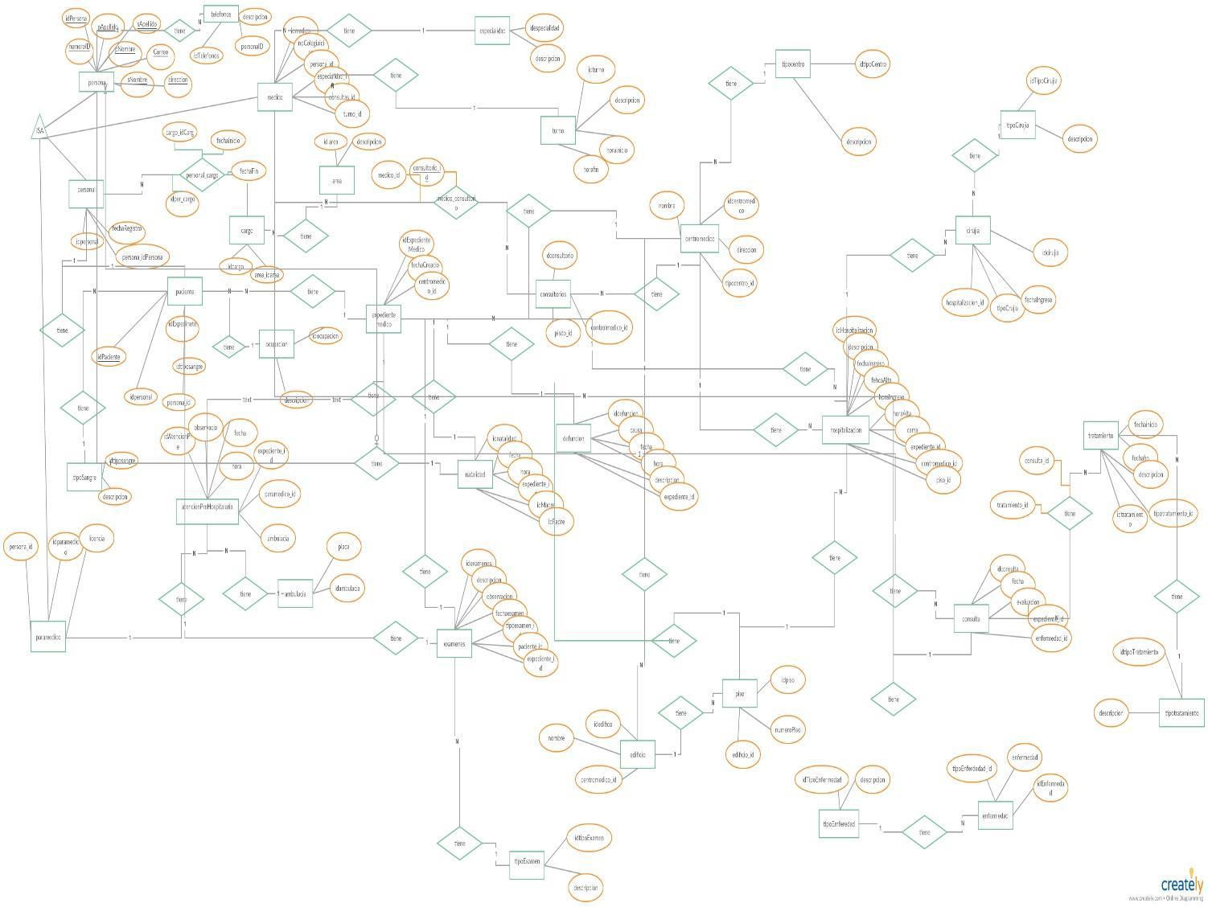
Modelo Relacional
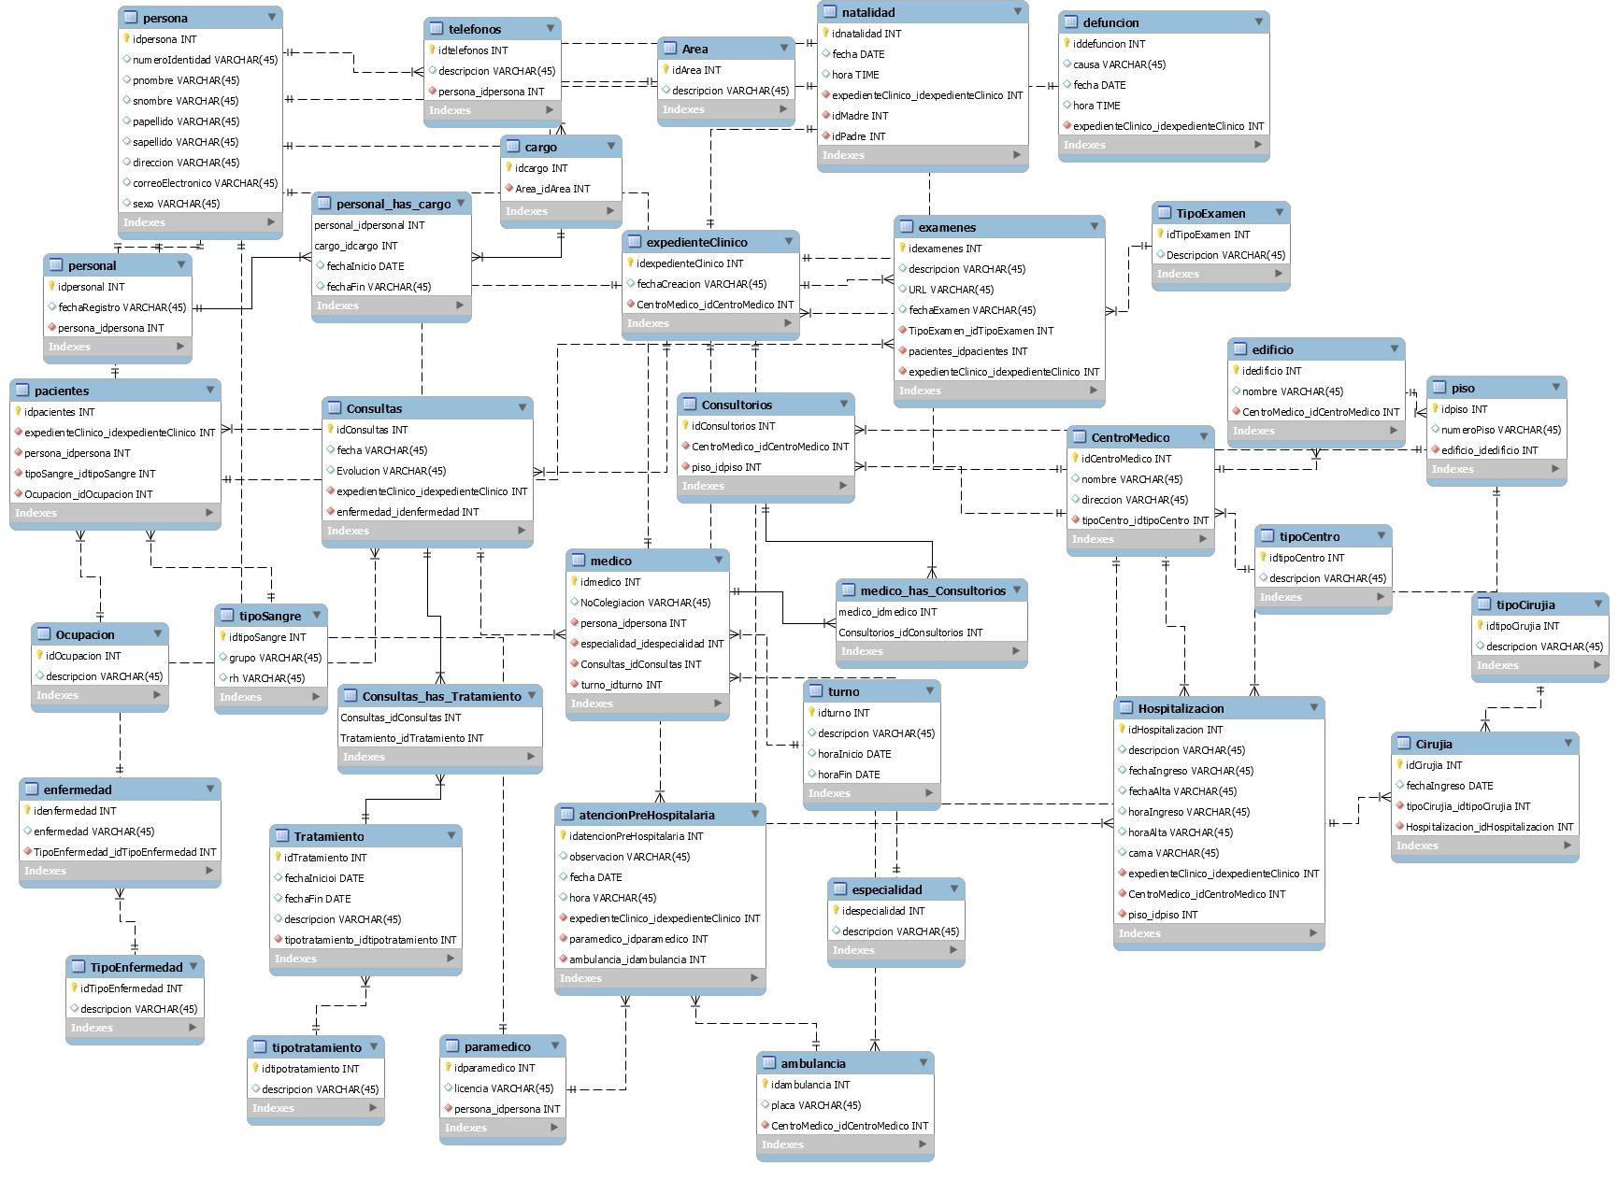
 | Descripción de modulo
Nombre | Descripción del modulo
Modulo
Expediente | Comprende la descripción de un paciente, almacena un histórico de
 | las intervenciones que ha tenido a lo largo del tiempo, en el
 | expediente se puede acceder a la información del hospital hora de
 | tención fecha en el cual fue dado de alta, también toda la
 | información del paciente como ser número de teléfono dirección
 | etc.
 | El expediente clínico almacena todos los procedimientos a los
 | cuales será sometido el paciente las mediaciones que se le han
 | suministrado y los tratamientos que se le están aplicando
Centro | El centro médico describe, todo lo que abarca dicho modulo como
Medico | ser, clínicas descripción áreas con las que cuenta dicho centro
 | médico, médicos asignado por jornada laboral, así como el tipo de
 | centro que es con su descripción.
 | Dentro del centro médico se describe una serie de pisos, en este
 | caso dependerá el piso en el que se está una relación directa con
 | el área a la cual pertenece dentro de dicho hospital.
Empleado | En el módulo empleado contiene a todos los empleados médicos,
 | personal de aseo, enfermeras, personal administrativo y personal
 | de gerencia, este módulo está enfocado a el control de dichas
 | tablas, así como sus relaciones con otras tablas, estos incluirían
 | tablas como ser, piso, consultorio, edificio entro otros.

Nombre Modulo | Nombre de la |  | Descripción de la Tabla
 | Tabla
Expediente | persona |  | Incluye toda la información relacionada con una persona como tal.
Medico
Medico | Ocupación |  | Una descripción de la ocupación de la persona
 | paciente |  | Información general sobre el paciente y relaciones con expediente
 |  |  | entre otros
 | teléfonos |  | Teléfonos de personas
 | Expediente clínico |  | La fecha de creación y almacena la información referente al paciente
 | Tipo de sangre |  | Descripción e identificador del tipo de sangre
 | Enfermedad |  | Información sobre los síntomas y el diagnostico
 | Tratamiento |  | Contiene la descripción del tratamiento así como la fecha de inicio y
 |  |  | fecha de fin de dicho tratamiento
 | Tipo | de | Descripción de cualidad de enfermedad del paciente
 | enfermedad
 | Consulta |  | Descripción y relación del tratamiento con la consulta
 | Tratamiento
 | Tipo tratamiento |  | Identificados y descripción del tratamiento
 | Defunción |  | Focha de defunción causa y descripción general
 | Hospitalización |  | Descripción de ingreso y de alta, piso are y cama en el cual está
 |  |  | ubicado el paciente
 | Cirugía |  | Fecha de ingreso y descripción
 | Tipo cirugía |  | Descripción e identificador
 | Exámenes |  | Contiene la descripción las observaciones y la fechó en que se realizó
 |  |  | dicho examen
 | Tipo examen |  | Contiene una descripción de y identificador
 | Natalidad |  | Información del parto descripción de estado información sobre sus
 |  |  | padres
Centro medico | Ambulancia |  | Descripción identificador y placa
 | Consultorios |  | Descripción y relaciones con el edificio y piso así como su identificador
 | Centro medico |  | Contiene el nombre la dirección el tipo de centro como id
 | Tipo de centro | Descripción e identificador
 | Edifico | Nombre y descripción del edificio
 | Piso | Identificador y descripción
Empleados | Paramédico | Tipo de licencia y identificador
 | Atención pre | Identificador del paramédico que atendió fecha hora y descripción de
 | Hospitalaria | dicha atención así como la relación con el expediente del paciente
 | Consultas | Identificador del médico en dicha consulta descripción
 | Medico | Numero de colegiación identificador descripción y generalidades ,
 |  | datos personales heredados de persona
 | Personal cargo | Relación de empleado con el cargo que tiene en la empresa
 | Cargo | Identificador y área
 | Área | Identificador y descripción
 | Medico consultorio | Relación del id de medico con el identificador de consultorio y a su
 |  | vez el área
 | Turno | Descripción del turno hora de inicio y hora de fin de dicho turno
 | Especialidad | Identificador y descripción de la especialidad
Descripción de Relaciones

Tabla de origen | Tabla de destino | Campos que la unen | Descripción de la
 |  |  | relación
Telefono | Persona | IdTelefono | N:1
 |  | idTelefono
Persona | Paramédico | Idpersona | 1:1
 |  | Idparamedico
Persona | Paciente | Idpersona | 1:1
 |  | Idpaciente
Persona | Medico | Idpersona | 1:1
 |  | Idmedico
Medico | Consultorio | Idmedico | N:M
 |  | Idconsultorio
Especialidad | Medico | Idespecialiadad | 1:N
 |  | Idmedico
Turno | Medico | Idturno | 1:N
 |  | Idmedico
Ocupacion | Paciente | Idpaciente | 1:N
 |  | Idocupacion
Edificio | Piso | Idedificio | 1:N
 |  | Idpiso
CentroMedico | Edificios | IdcentroMedico | 1:N
 |  | IdEdificio
TipoSangre | Paciente | IdPaciente | 1:N
 |  | IdTipoSangre
Persona | Natalidad | IdNatalidad | 1:N
 |  | Idmadre
Persona | Natalidad | IdNatalidad | 1:N
 |  | IdPadre
Expediente | Natalidad | IdExpediente | 1:1
 |  | IdNatalidad
Expediente | Examenes | IdExpediente | 1:N
 |  | Idexamenes
TipoCentro | CentroMedico | IdTipoCentro | 1:N
 |  | IdCentroMedico
TipoCentro | CentroMedico | IdTipoCentro | 1:N
 |  | IdCentroMedico
TipoExamen | Examenes | IdTipoExamen | 1:N

 |  | IdExamenes
Tabla de origen | Tabla de destino | Campos que la unen | Descripción de la
 |  |  | relación
TipoEnfermedad | Enfermedad | IdTipoEnfermedad | 1:N
 |  | IdEnfermedad
Defuncion | Expediente | IdDefuncion | 1:1
 |  | IdExpediente
Piso | Hospitalización | IdHospitalizacion | 1:N
 |  | Idpiso
Medico | Hospitalización | IdHospitalizacion | 1:N
 |  | Idmedico
Expediente | Hospitalización | IdHospitalizacion | 1:N
 |  | Idexpediente
Paramédico | AtencionPre | IdAtencionPre | 1:N
 | Hospitalaria | Idparamedico
Ambulancia | AtencionPre | IdAtencion | 1:N
 | Hospitalaria | Idambulancia
TipoTratamiento | Tratamiento | Idtipo | 1:N
 |  | Idtratamiento
TipoCirugia | Cirugia | IdTipoCirugia | 1:N
 |  | IdCirugia
Hospitalizacion | Cirugia | IdCirugia | 1:N
 |  | IdHospitalizacion
CentroMedico | Examenes | IdExamenes | 1:N
 |  | IdCentroMedico
CentroMedico | Consultorios | IdCetroMedico | N:M
 |  | IdConsultorios
CentroMedico | Natalidad | IdCentroMedico | 1:N
 |  | IdNatalidad
Persona | Personal | Idpersona | 1:1
 |  | IdPersonal
Personal | Cargo | idPersonal | N:M
 |  | idCargo
Cargo | Area | IdCargo | N:1
 |  | idArea

Descripción de los Campos

TABLA PERSONA

NOMBRE DELCAMPO |  |  | TIPO | NULL? | PK? | FK? | DESCRIPCION DEL CAMPO
IDPERSONA |  | INT |  | No | X |  | Código de persona
PNOMBRE |  | VARCHAR |  | No |  |  | Primer nombre
SNOMBRE |  | VARCHAR |  | Sí |  |  | Segundo nombre
PAPELLIDO |  | VARCHAR |  | No |  |  | Primer apellido
SAPELLIDO |  | VARCHAR |  | Sí |  |  | Segundo apellido
DIRECCION |  | VARCHAR |  | Sí |  |  | Dirección de residencia
NOIDENTIDAD |  | VARCHAR2(15 BYTE) |  | No |  |  | Número identidad RNP
CORREOELECTRONICO |  | VARCHAR2(100 BYTE) |  | Sí |  |  | Correo electrónico.
 | TABLA TELEFONO

NOMBRE DELCAMPO |  |  | TIPO | NULL? | PK? | FK? | DESCRIPCION DEL CAMPO
IDTELEFONO |  |  | INT | No | X |  | Código del teléfono.
TELEFONO |  |  | VARCHAR | Sí |  |  | Número telefónico.
IDPERSONA |  |  | INT | No |  | X | Código de la persona al
 |  |  |  |  |  |  | que le pertenece el teléfono
 | TABLA PACIENTE

CAMPO | TIPO | NULL? | PK? | FK? | DESCRIPCION DEL CAMPO
IDPACIENTE | INT | No | X |  | Código del paciente
IDPERSONA | INT | No |  | X | Código de persona
IDTIPODESANGRE | INT | No |  | X | Código de tipo sangre
IDOCUPACION | INT | No |  | X | Código de ocupación

TABLA OCUPACION

CAMPO | TIPO | NULL? | PK? | FK? | DESCRIPCION DEL CAMPO
IDOCUPACION | INT | No | X |  | Código ocupación de paciente
DESCRIPCION | VARCHAR | Sí |  |  | Ocupación de paciente

TABLA AMBULANCIA

CAMPO | TIPO | NULL? | PK? | FK? | DESCRIPCION DEL CAMPO
ID_AMBULANCIA | INT | No | X |  | Código Ambulancia
PLACA | VARCHAR | Sí |  |  | Número de Placa de Ambulancia
IDCENTROMEDICO | INT | No |  | X | Código del centro médico al que pertenece la
 |  |  |  |  | ambulancia

TABLA ATENCIONPREHOSPITALARIA

CAMPO | TIPO | NULL? | PK? | FK? | DESCRIPCION DEL CAMPO
IDATENCION | INT | No | X |  | Código de Atención
OBSERVACION | VARCHAR | Sí |  |  | Anotaciones sobre el estado del paciente, así como los
 |  |  |  |  | síntomas o razón de la atención
FECHA | DATE | No |  |  | Fecha en que se atiende
HORA | TIME | No |  |  | Hora en que se atiende
IDPARAMEDICO | INT | No |  | X | Código del paramédico que atiende
IDAMBULANCIA | INT | No |  | X | Código de ambulancia que llega al lugar donde se
 |  |  |  |  | encuentra el paciente
IDEXPEDIENTE | INT | No |  | X | Código del expediente del paciente

TABLA CENTROMEDICO

CAMPO | TIPO | NULL? | PK? | FK? | DESCRIPCION DEL CAMPO
IDCENTROMEDICO | INT | No | X |  | Código de centro medico
NOMBRE | VARCHAR | No |  |  | Nombre del centro medico
DIRECCION | VARCHAR | No |  |  | Dirección donde se ubica
IDTIPOCENTRO | INT | No |  | X | Código del tipo de centro

TABLA CIRUGIA

CAMPO | TIPO | NULL? | PK? | FK? | DESCRIPCION DEL CAMPO
IDCIRUGIA | INT | No | X |  | Código de cirugía
IDHOSPITALIZACION | INT | No |  | X | Código del ingreso hospitalario
IDTIPOCIRUGIA | INT | No |  | X | Código del tipo de cirugía
IDMEDICO | INT | No |  | X | Código del médico que realiza la operación

TABLA CONSULTORIO

CAMPO | TIPO | NULL? | PK? | FK? | DESCRIPCION DEL CAMPO
IDCONSULTORIO | INT | No | X |  | Código de consultorio
IDPISO | INT | No |  | X | Piso ubicación del consultorio

TABLA DEFUNCION

CAMPO | TIPO | NULL? | PK? | FK? | DESCRIPCION DEL CAMPO
ID_DECESO | INT | No | X |  | Código de defunción
CAUSA | VARCHAR | No |  |  | Observación de la causa de muerte
FECHA_HORA | DATE | No |  |  | Fecha y hora muerte
IDEXPEDIENTE | INT | No |  | X | Código de expediente del paciente

TABLA EDIFICIO

CAMPO | TIPO | NULL? | PK? | FK? | DESCRIPCION DEL CAMPO
IDEDIFICIO | INT | No | X |  | Código de edificio
NOMBRE | VARCHAR | Sí |  |  | Descripción del edificio
IDCENTROMEDICO | INT | No |  | X | Centro medico donde se ubica el
 |  |  |  |  | edificio

TABLA ENFERMEDAD

CAMPO | TIPO | NULL? | PK? | FK? | DESCRIPCION DEL CAMPO
ID_ENFERMEDAD | INT | No | X |  | Código de la enfermedad
ENFERMEDAD | VARCHAR | No |  |  | Descripción / Nombre de la enfermedad
IDTIPOENFERMEDAD | INT | No |  | X | Código tipo Enfermedad

TABLA EXAMEN

CAMPO | TIPO | NULL? | PK? | FK? | DESCRIPCION DEL CAMPO
IDEXAMENES | INT | No | X |  | Código de examen
URLDOCUMENTO | VARCHAR | No |  |  | URL donde se almacena una copia del
 |  |  |  |  | documento en formato digital.
IDTIPO | INT | No |  | X | Código del tipo de examen
IDCENTROMEDICO | INT | No |  | X | Código del centro médico donde se realizó el
 |  |  |  |  | examen
DESCRIPCION | VARCHAR | Sí |  |  | Notas adjuntas al examen
IDEXPEDIENTE | INT | No |  | X | Código de expediente del paciente
FECHA | DATE | No |  |  | Fecha en que se realiza el examen

TABLA EXPEDIENTE

CAMPO | TIPO | NULL? | PK? | FK? | DESCRIPCION DEL CAMPO
IDEXPEDIENTE | INT | No | X |  | Código de expediente
FECHACREACION | DATE | No |  |  | Fecha en que se creó el expediente
IDCENTROMEDICO | INT | No |  | X | Código del centro del expediente

TABLA HOSPITALIZACION

CAMPO | TIPO | NULL? | PK? | FK? | DESCRIPCION DEL CAMPO
ID_INGRESO | INT | No | X |  | Código Ingreso a Hospitalización
OBSERVACION | VARCHAR | Sí |  |  | Nota adjunta del motivo de hospitalización
FECHAHORAINGRESO | DATETIME | No |  |  | Fecha y hora en que ingresa el paciente
FECHAHORAALTA | DATETIME | No |  |  | Fecha y hora en que sale el paciente
IDPISO | INT | No |  | X | Código del piso/ sala donde su ubica
CAMA | VARCHAR | No |  |  | Número de cama del paciente
IDMEDICO | INT | No |  | X | Código del médico que atiende
IDEXPEDIENTE | INT | No |  | X | Código de expediente del paciente.

TABLA MEDICO

CAMPO | TIPO | NULL? | PK? | FK? | DESCRIPCION DEL CAMPO
IDMEDICO | INT | No | X |  | Código del médico
NOCOLEGIACION | VARCHAR | No |  |  | Número de colegiación
IDPERSONA | INT | No |  | X | Código de persona en la tabla Persona
IDESPECIALIZACION | INT | No |  | X | Código de especialización

TABLA MEDICOCONSULTORIO

CAMPO | TIPO | NULL? | PK? | FK? | DESCRIPCION DEL CAMPO
IDMEDICO | INT | No |  | X | Código del médico
IDCONSULTORIO | INT | No |  | X | Código de consultorio
IDTURNO | INT | No |  | X | Código del turno en que atiende el médico

TABLA NATALIDAD

CAMPO | TIPO | NULL? | PK? | FK? | DESCRIPCION DEL CAMPO
IDNATALIDAD | INT | No | X |  | Código de parto
IDEXPEDIENTE | INT | No |  | X | Código de expediente del recién nacido
FECHAHORA | Date Time | No |  |  | Fecha y hora del nacimiento
IDCENTROMEDICO | INT | No |  | X | Código del centro médico
IDMADRE | INT | No |  | X | Código de persona de la madre
IDPADRE | INT | No |  | X | Código de persona del padre

TABLA PARAMEDICO

CAMPO | TIPO | NULL? | PK? | FK? | DESCRIPCION DEL CAMPO
IDPARAMEDICO | INT | No | X |  | Código de paramédico
LICENCIA | VARCHAR | No |  |  | Licencia que certifica al paramédico
IDPERSONA | INT | No |  | X | Código de Persona

TABLA PISO

CAMPO | TIPO | NULL? | PK? | FK? | DESCRIPCION DEL CAMPO
IDPISO | INT | No | X |  | Código de piso
NUMEROPISO | INT | No |  |  | Numero del piso
IDEDIFICIO | INT | No |  | X | Código de edificio donde se ubica

TABLA TIPOCENTRO

CAMPO | TIPO | NULL? | PK? | FK? | DESCRIPCION DEL CAMPO
IDTIPOCENTRO | INT | No | X |  | Código del tipo de centro.
DESCRIPCION | VARCHAR | No |  |  | Descripción del tipo de centro
HORARIO | VARCHAR | No |  |  | Horario de atención del centro médico

TABLA TIPOCIRUGIA

CAMPO | TIPO | NULL? | PK? | FK? | DESCRIPCION DEL CAMPO
IDTIPOCIRUGIA | INT | No | X |  | Código de tipo cirugía
DESCRIPCION | VARCHAR | Sí |  |  | Descripción del tipo de cirugía

TABLA TIPOENFERMEDAD

CAMPO | TIPO | NULL? | PK? | FK? | DESCRIPCION DEL CAMPO
IDTIPOENFERMEDAD | INT | No | X |  | Código de enfermedad
DESCRIPCION | VARCHAR | Sí |  |  | Descripción del tipo de enfermedad

TABLA TIPOEXAMEN

CAMPO | TIPO | NULL? | PK? | FK? | DESCRIPCION DEL CAMPO
IDTIPOEXAMEN | INT | No | X |  | Código del tipo de examen
DESCRIPCION | VARCHAR | Sí |  |  | Descripción del tipo de examen

TABLA TIPOSANGRE

CAMPO | TIPO | NULL? | PK? | FK? | DESCRIPCION DEL CAMPO
IDTIPOSANGRE | INT | No | X |  | Código del tipo de sangre
GRUPO | VARCHAR | Sí |  |  | Grupo ABO (A, B, AB, O)
RH | VARCHAR | Sí |  |  | Factor RH (+/-)

TABLA TIPOTRATAMIENTO

CAMPO | TIPO | NULL? | PK? | FK? | DESCRIPCION DEL CAMPO
IDTIPO | INT | No | X |  | Código de tipo de tratamiento
TIPOTRATAMIENTO | VARCHAR | Sí |  |  | Tipo de tratamiento (Descripción)

TABLA ESPECIALIDAD

CAMPO | TIPO | NULL? | PK? | FK? | DESCRIPCION DEL CAMPO
IDTITULO | INT | No | X |  | Código de título
ESPECIALIDAD | VARCHAR2 | Sí |  |  | Descripción (titulo) que se acredita.

TABLA TRATAMIENTO

CAMPO | TIPO | NULL? | PK? | FK? | DESCRIPCION DEL CAMPO
IDTRATAMIENTO | INT | No | X |  | Código de tratamiento
DOSIS | VARCHAR | No |  |  | Dosis en que se aplicará
INTERVALOTIEMPO | VARCHAR | No |  |  | Intervalo de tiempo, cada
 |  |  |  |  | cuanto se ha de aplicar el
 |  |  |  |  | tratamiento
FECHAINICIO | DATE | Sí |  |  | Fecha en que se inicia el
 |  |  |  |  | tratamiento
DURACIONTRATAMIENTO | VARCHAR2(50 BYTE) | Sí |  |  | Duración del tratamiento
IDTIPO | INT | No |  | X | Código tipo tratamiento

TABLA TURNO

CAMPO | TIPO | NULL? | PK? | FK? | DESCRIPCION DEL CAMPO
IDTURNO | INT | No | X |  | Código del turno
DESCRIPCION | VARCHAR | Sí |  |  | Descripción del turno
HORAINICIO | TIME | Sí |  |  | Hora inicio del turno
HORAFIN | TIME | Sí |  |  | Hora fin del turno

